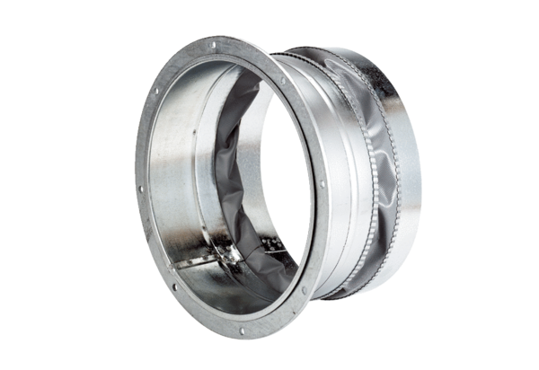Fleksibilna spojnica ELA 20Jedinica za pakiranje: 1 komAsortiman: C
Broj artikla: 0092.0265Proizvođač: MAICO

